U 2017. GODINI KOD PODUZETNIKA, PRORAČUNA I PRORAČUNSKIH KORISNIKA TE NEPROFITNIH ORGANIZACIJA, VIŠE OD 1,26 MILIJUNA ZAPOSLENIH
U ovoj kratkoj analizi prezentiran je broj poduzetnika, neprofitnih organizacija te proračuna i proračunskih korisnika i broj zaposlenih u sve tri navedene vrste subjekata, na temelju podataka iz financijskih izvještaja za 2017. godinu. Na razini RH za 2017. godinu, dostupni su podaci za ukupno 138 672 poslovna subjekta među kojima su poduzetnici, proračuni i proračunski korisnici i neprofitne organizacije. Kod navedenog broja subjekata bilo je ukupno 1 266 676 zaposlenih, što je udio od 46,8 % u ukupnom broju radno sposobnog stanovništva u dobi od 15 do 64 godine, koji je u 2017. godini, prema procjeni Državnog zavoda za statistiku, bio 2 708 419 stanovnika. Od 1 266 676 zaposlenih, 69,7 % je zaposleno kod poduzetnika, 28,6 % je zaposleno kod proračuna i proračunskih korisnika, a preostalih 1,6 % je zaposleno kod neprofitnih organizacija.
Najveći broj poduzetnika i zaposlenih u 2017. godini bio je u županiji Grad Zagreb (40 120 poduzetnika i 331 978 zaposlenih), a jednako tako u ovoj je županiji sjedište najvećeg broja proračuna i proračunskih korisnika (566) i neprofitnih organizacija (4119) te najviše zaposlenih kod navedenih skupina subjekata (tablica 1).
Najmanji broj poduzetnika i zaposlenih kod poduzetnika bio je u Ličko-senjskoj županiji (817 poduzetnika i 4458 zaposlenih), što je na razini te županije udio od 52,8%, dok je u istoj županiji udio broja zaposlenih kod proračuna i proračunskih korisnika najveći (45,0 %). Razlog tome je što u Ličko-senjskoj županiji sjedište ima proračunski korisnik, Javna ustanova NP Plitvička jezera, s 947 zaposlenih, što je 1/4 od ukupnog broja zaposlenih kod proračunskih korisnika LSŽ. Javna ustanova NP Plitvička jezera je subjekt s najviše zaposlenih među 1089 subjekata (poduzetnika, proračuna i proračunskih korisnika i neprofitnih organizacija), sa sjedištem u LSŽ. Za usporedbu, drugi na listi po broju zaposlenih je poduzetnik LIKA CESTE d.o.o., s 201 zaposlenim.
Tablica 1. Broj poduzetnika, proračuna i proračunskih korisnika i neprofitnih organizacija te broj zaposlenih u svakoj od tri navedene skupine u 2017. godini
Naziv županije | Broj zaposl. kod sve tri skupine | Broj poduzetnika | Broj zaposlenih kod poduzetnika | Broj proračuna i proračunskih korisnika | Broj zaposlenih kod proračuna i prorač. koris. | Broj neprofitnih organizacija | Broj zaposlenih kod neprofitnih organizacija
Bjelovarsko-bilogorska | 19.548 | 1.819 | 13.710 | 120 | 5.413 | 329 | 425
Brodsko-posavska | 23.943 | 1.917 | 17.131 | 111 | 6.378 | 295 | 434
Dubrovačko-neretvan. | 28.562 | 3.960 | 20.774 | 156 | 7.008 | 491 | 780
Grad Zagreb | 536.619 | 40.120 | 331.978 | 566 | 196.232 | 4.119 | 8.409
Istarska | 62.471 | 10.222 | 50.667 | 218 | 10.989 | 921 | 815
Karlovačka | 22.840 | 2.093 | 16.886 | 126 | 5.574 | 451 | 380
Koprivničko-križevačka | 22.148 | 1.731 | 16.910 | 108 | 4.930 | 302 | 308
Krapinsko-zagorska | 26.067 | 2.033 | 20.203 | 135 | 5.626 | 344 | 238
Ličko-senjska | 8.445 | 817 | 4.458 | 88 | 3.801 | 184 | 186
Međimurska | 32.761 | 3.114 | 27.999 | 107 | 4.463 | 327 | 299
Osječko-baranjska | 56.324 | 5.103 | 39.184 | 240 | 15.890 | 890 | 1.250
Požeško-slavonska | 12.830 | 844 | 8.748 | 74 | 3.851 | 230 | 231
Primorsko-goranska | 79.505 | 10.189 | 61.588 | 252 | 16.390 | 1.136 | 1.527
Sisačko-moslavačka | 25.800 | 1.995 | 17.015 | 155 | 8.108 | 486 | 677
Splitsko-dalmatinska | 100.991 | 13.211 | 76.885 | 363 | 21.700 | 1.447 | 2.406
Šibensko-kninska | 19.314 | 2.298 | 12.316 | 120 | 6.503 | 372 | 495
Varaždinska | 51.248 | 3.670 | 42.138 | 141 | 8.622 | 462 | 488
Virovitičko-podravska | 12.316 | 1.064 | 8.486 | 83 | 3.609 | 205 | 221
Vukovarsko-srijemska | 26.005 | 1.887 | 17.712 | 167 | 7.888 | 455 | 405
Zadarska | 32.789 | 4.273 | 23.534 | 186 | 8.705 | 596 | 550
Zagrebačka | 66.150 | 7.721 | 54.562 | 182 | 11.099 | 851 | 489
Ukupno RH | 1.266.676 | 120.081 | 882.884 | 3.698 | 362.779 | 14.893 | 21.013
Izvor: Fina – godišnji financijski izvještaji poduzetnika, proračuna i proračunskih korisnika i neprofitnih organizacija za 2017. g.
Prema prosječnom broju zaposlenih po poduzetniku u 2017. godini, na prvom je mjestu Varaždinska županija (11,5 zaposlenih po poduzetniku), a na drugom Požeško-slavonska županija (10,4 zaposlenih po poduzetniku). Poduzetnik s najviše zaposlenih u Varaždinskoj županiji je BOXMARK LEATHER d.o.o. (3405), a u Požeško-slavonskoj županiji KUTJEVO d.d. (690). Najmanji broj zaposlenih po poduzetniku bio je u Istarskoj (5,0) i Dubrovačko-neretvanskoj županiji (5,2).
Najveći je udio zaposlenih kod poduzetnika u Međimurskoj (85,5 %), Zagrebačkoj (82,5 %), Varaždinskoj (82,2 %) i Istarskoj županiji (81,1%).
Grafikon 1. Top 5 županija s najvećim udjelom zaposlenih kod poduzetnika u 2017. godini
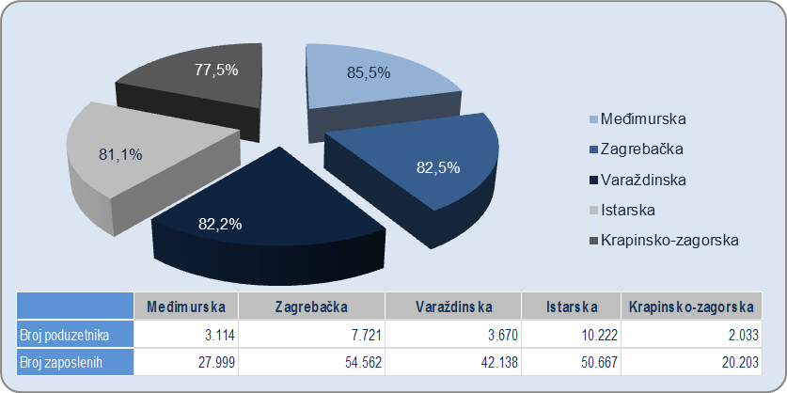
Izvor: Fina – Godišnji financijski izvještaji poduzetnika za 2017. godinu
Najveći broj proračunskih korisnika i zaposlenih kod proračunskih korisnika bio je u županiji Grad Zagreb gdje je u 2017. godini bilo sjedište 566 proračunskih korisnika sa 196 232 zaposlena (346,7 zaposlenih po proračunskom korisniku). Na drugom mjestu je Splitsko-dalmatinska županija s 363 proračunska korisnika i 21 700 zaposlenih (59,8 zaposlenih po proračunskom korisniku). Proračunski korisnik s najviše zaposlenih u Gradu Zagrebu je KBC Zagreb s 5441 zaposlenim, a u Splitsko-dalmatinskoj županiji KBC Split, s 3566 zaposlenih. Najmanji broj proračunskih korisnika bio je u Požeško-slavonskoj (74) i u Virovitičko-podravskoj županiji (83). Najveći prosječan broj zaposlenih po proračunskom korisniku bio je županiji Grad Zagreb, 346,7 zaposlenih, a najmanji broj zaposlenih po proračunskom korisniku je u Međimurskoj i Krapinsko-zagorskoj županiji, 41,7 zaposlenih.
Grafikon 2. Top 5 županija s najviše zaposlenih kod proračuna i proračunskih korisnika i kod neprofitnih organizacija u 2017. godini
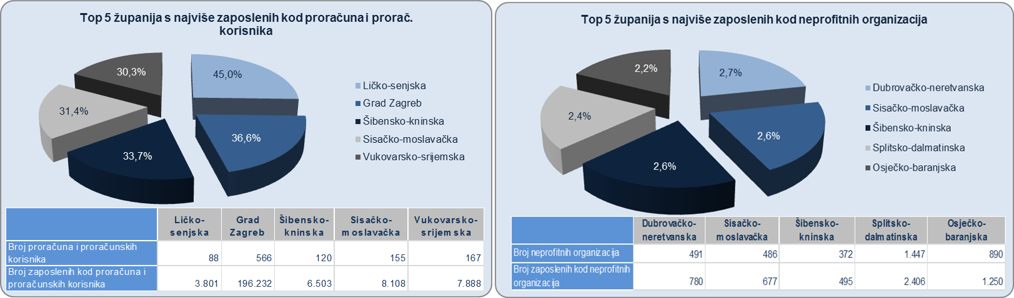
Izvor: Fina – godišnji financijski izvještaji poduzetnika, proračuna i proračunskih korisnika i neprofitnih organizacija za 2017. g.
Najveći broj neprofitnih organizacija imalo je sjedište u Gradu Zagrebu, njih 4119 s 8409 radnika. Na drugom mjestu je Splitsko-dalmatinska županija s 1447 neprofitnih organizacija i 2406 zaposlenih.
Promatrano na razini RH, prosječan broj zaposlenih po poduzetniku je 7,35, po proračunu i proračunskom korisniku, neusporedivo je veći, 98,1 zaposleni, a po neprofitnoj organizaciji, broj zaposlenih je 1,4.

Svi podaci prikupljeni su i obrađeni prema sjedištu poduzetnika, proračuna i proračunskih korisnika te neprofitnih organizacija iako se njihovo poslovanje odvija i na drugim područjima izvan njihova sjedišta. Bez obzira na ovo ograničenje, prezentirani podaci daju dobar pregled o njihovom broju i broju zaposlenih na razini županija u 2017. godini.

Broj subjekata koji su sastavili financijske izvještaje na odgovarajućim obrascima, sukladno zakonskim propisima.
Pravne i fizičke osobe, obveznici poreza na dobit.
Uključeni su samo podaci poslovnih subjekata obveznika poreza na dobit koji su predali godišnji financijski izvještaj za 2017. g.

